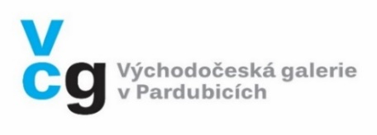

TISKOVÁ ZPRÁVA
V Pardubicích 6. 10. 2022

TĚLA V ÚZKÝCH

MÍSTO KONÁNÍ: Zámek 3, 530 02 Pardubice
VERNISÁŽ VÝSTAVY: 13. 10. 2022 v 17:00 hodin, Zámek 3
SETKÁNÍ S NOVINÁŘI: 13. 10. 2022 v 16:00 hodin, Zámek 3
TERMÍN KONÁNÍ: 13. 10. 2022 – 15. 1. 2023
KURÁTOR VÝSTAVY: VIKTOR ČECH
GRAFICKÉ ŘEŠENÍ: LENKA NOVOTNÁ, STUDIO PROART
EDUKACE: TEREZA ADOLFOVÁ
INSTALACE: LENKA NOVOTNÁ, HANA RŮŽIČKOVÁ, MARTIN KOŠŤÁL, ONDŘEJ BOUČEK
ANGLICKÝ PŘEKLAD: JANA JIROUTOVÁ
PROPAGACE: MICHAELA JOHNOVÁ ČAPKOVÁ

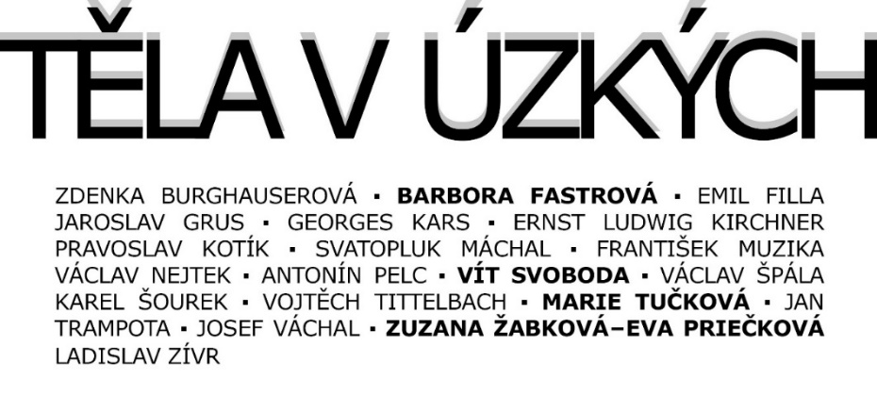
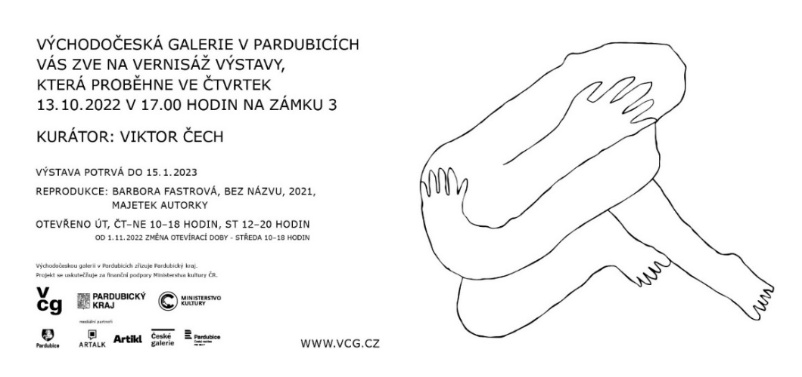
Poslední výstavní projekt v prostorách galerie na pardubickém zámku je oslavou sbírek Východočeské galerie v Pardubicích, je oslavou sedmdesátin instituce a zároveň odrazovým můstkem pro novou éru jejího směřování. V lednu 2023 bude Východočeská galerie v Pardubicích přejmenována
na Gočárovu galerii, představí novou vizuální identitu a zaměří pozornost na výstavní projekty
pro své nové působiště v areálu Automatických mlýnů.
Poslední výstavu v prostorách pardubického zámku můžeme vnímat jako galerijní odcházení,
„Když v září 1970 otevíral tehdejší ředitel Čestmír Šrettr konečně zrekonstruované prostory pro Východočeskou galerii v hospodářských budovách na zámku, netušil, že v galerii setrvá kvůli svým občanským postojům už jen pár měsíců. Galerie tu vydržela déle, ještě dalších téměř 52 let. Se zámkem se nyní loučí hrdě, s hlavou vztyčenou, krásnou výstavou z vlastních bohatých sbírek, doplněnou díly současných umělců. Poté bude směřovat k nové etapě v podobě Gočárovy galerie v Automatických mlýnech,“ doplnil náměstek hejtmana Pardubického kraje pro kulturu Roman Línek.
Výstava Těla v úzkých prezentuje řadu děl předválečného modernismu 1. poloviny 20. století, jejichž výtvarná řeč je založena na expresionistické či kubistické reinterpretaci zobrazení lidského těla,
ta jsou konfrontovaná s těmi současnými z let 2017-2022. „Nejstarší datované dílo na výstavě je drobná malba Ernsta Ludwiga Kirchnera z roku 1911, nejnovější potom z roku letošního, malé sošky
Barbory Fastové a video Marie Tučkové,“ připomíná kurátor výstavy Viktor Čech
a doplňuje další neméně významná jména výtvarníků zastoupených na výstavě:
„Zdenka Burghauserová, Emil Filla, Jaroslav Grus, Georges Kars, Pravoslav Kotík, Svatopluk Máchal, František Muzika, Václav Nejtek, Antonín Pelc, Vít Svoboda, Václav Špála, Karel Šourek, Vojtěch Tittelbach, Jan Trampota, Josef Váchal, Zuzana Žabková – Eva Priečková nebo Ladislav Zívr.“ Vystavené exponáty pochází především ze sbírek VČG a jsou dokladem kvalitní odborné práce minulých i současných pracovníků galerie.
Výstava konfrontuje úděly lidských těl v dílech současného umění a klasické moderny. Lidská tělesnost je zde chápána jako příběh potýkání se našeho vědomí pomíjející fyzické existence
s řadou společenských, kulturních i násilných aspektů vypjatých dějinných období, jakými byla
1. polovina 20. století, ale jíž je zjevně i naše doba. „Umění není jistě jen pouhým zrcadlem své doby, ale také aktivním hráčem, rozehrávajícím o naše těla boj se sítěmi ideologií, pokušení a jiných sil ovládajících náš svět,“ konstatuje kurátor výstavy a pokračuje: „Naše těla jsou něco, co vnímáme jako první hranici nás samých. Především náš vlastně největší orgán – kůže je tím, co je liminálním místem neustálého dialogu mezi vnějším světem a tím, co se děje skrytě v nás vevnitř. Tuto hranici při našem pohybu v okolním světě neustále ověřujeme a často narušujeme, abychom si ji následně zase uvědomili. Stačí se o něco opřít a přizpůsobit se jeho tvaru, nebo naopak svými končetinami do něčeho sáhnout. Tato amorfní pružnost naší tělesné hmoty je vlastně i zajímavým podobenstvím
o hranici sebedefinice našeho já, které se podobně přizpůsobuje i vypíná vůči svému společenskému rámci.“

Většina z nás asi nečekala, že v novém 21. století řady oněch temných mračen století dvacátého znovu zastíní sny o lepším světě. Tak jak si je ještě před první a pak znova před druhou světovou válkou vysnily umělecké avantgardy i politická hnutí. Vztah současných umělců k lidské tělesnosti možná i proto v několika polohách a v určitých aspektech někdy vědomě, někdy spíše intuitivně navazuje právě na dědictví oné předválečné moderny. Je tomu tak v tradičních výtvarných technikách i v kontextu performativní tvorby a videí.

Výstavu doplňuje množství doprovodných programů pro nejširší veřejnost, které přibližují téma těla a tělesnosti jako neustále aktuální námět ztvárnění napříč různými uměleckými obory.

Michaela Johnová Čapková a Viktor Čech

Celý text k výstavě Těla v úzkých od kurátora Viktora Čecha najdete zde: https://vcg.cz/cs/vystavy/pripravovane

Více informací o jednotlivých doprovodných programech najdete zde: https://vcg.cz/cs#programy

VÝCHODOČESKOU GALERII V PARDUBICÍCH ZŘIZUJE PARDUBICKÝ KRAJ
PROJEKT SE USKUTEČŇUJE ZA FINANČNÍ PODPORY MINISTERSTVA KULTURY ČR.

OBRAZOVÁ PŘÍLOHA:

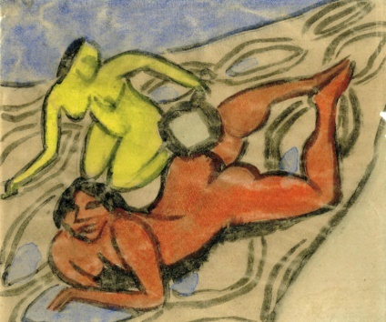
Ernst Ludwig Kirchner, Dvě ženy, 1911, sbírka VČG

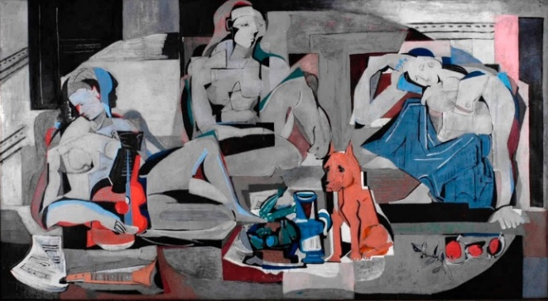
Emil Filla, Tři ženské akty se psem, 1929, sbírka VČG

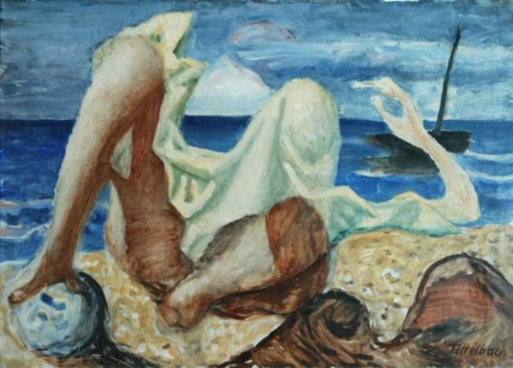
Vojtěch Tittelbach, U moře, 1936, sbírka VČG

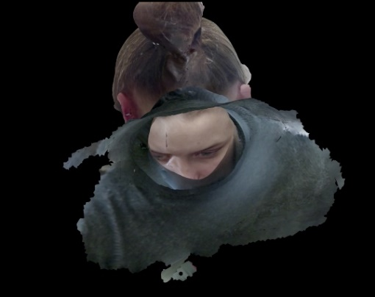
Marie Tučková, You are looking for love in all the wrong places, video, 2017, majetek autorky

.

